Статистическая информация
о поступлении доходов, администрируемых ФНС России по Ивановской области,
в консолидированный бюджет Российской Федерации в январе-октябре 2021 года.
млн. руб.
Период | Всего поступило налогов и платежей, млн. руб.* | В том числе
 |  | Федеральный бюджет* | Доля в общем поступ  лении | Консолидирован  ный бюджет Ивановской области | Доля в общем поступ-лении | Из него:  областной бюджет | Доля в общем поступлении
Январь-октябрь 2021 | 36 535,1 | 10 840,3 | 29,7 | 25 694,8 | 70,3 | 20 656,1 | 56,5
Январь-октябрь 2020 | 29 165,7 | 8 611,0 | 29,5 | 20 554,7 | 70,5 | 15 880,6 | 54,5
в % к 2020г. | 125,3 | 125,9 | - | 125,0 | - | 130,1 | -
* - c учетом ЕСН
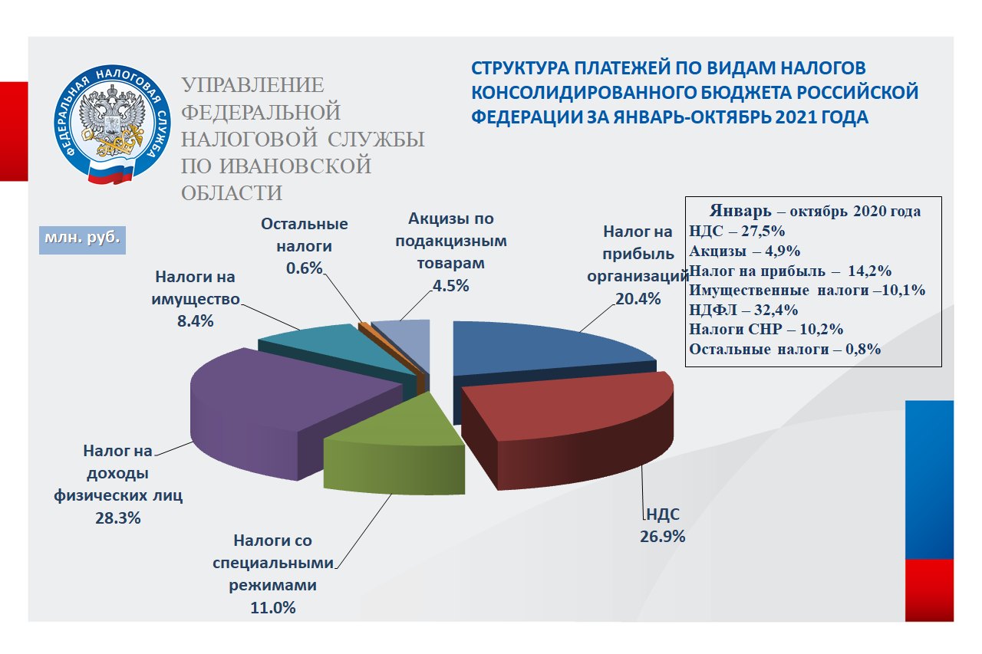

Распределение общего объема поступлений по Ивановской области
в консолидированный бюджет Российской Федерации
по видам налогов в январе - октябре 2021 года
млн. руб.
Период | Всего поступило налогов и платежей млн. руб. | В том числе:
 |  | Налог на прибыль организаций | НДС | Акцизы | Платежи за пользование природ-ными ресурсами | Налог на доходы физичес  ких лиц | Имущественные налоги | Налоги со специальным налоговым режимом | Прочие налоги  и сборы
Январь-октябрь 2021 | 36 535,1 | 7 437,3 | 9 829,2 | 1 634,3 | 33,8 | 10 347,5 | 3 055,3 | 4 008,2 | 189,5
Январь-октябрь 2020 | 29 165,7 | 4 145,5 | 8 017,9 | 1 432,5 | 33,7 | 9 441,0 | 2 937,4 | 2 964,0 | 193,7
в % к 2020г. | 125,3 | 179,4 | 122,6 | 114,1 | 100,3 | 109,6 | 104,0 | 135,2 | 97,8

